**Содержание**

Понятие о популяции

Типы популяций

Основные характеристики популяций

Отряд Грызуны(Rodentia)

Тайга

Лесообразовательный процесс и его факторы

Влияние грызунов на лес и процессы лесовозобновления

Грызуны как элемент ландшафта

Заключение

Список литературы

**Понятие о популяции**

**Популяция** (populus – от лат. народ. население) – одно из центральных понятий в биологии и обозначает совокупность особей одного вида, которая обладает общим генофондом и имеет общую территорию. Она является первой надорганизменной биологической системой. С экологических позиций четкого определения определение популяции еще не выработано. Наибольшее признание получила трактовка С.С. Шварца, популяция – группировка особей, которая является формой существования вида и способна самостоятельно развиваться неопределенно долгое время.

Основным свойством популяций, как и других биологических систем является то, что они находятся в беспрерывном движении, постоянно изменяются. Это отражается на всех параметрах: продуктивности, устойчивости, структуре, распределении в пространстве. Популяциям присущи конкретные генетические и экологические признаки, отражающие способность систем поддерживать существование в постоянно меняющихся условиях: рост, развитие, устойчивость. Наука, объединяющая генетические, экологические и эволюционные подходы к изучению популяций, известна как популяционная биология

**Типы популяций**

Популяции могут занимать разные по размеру площади и условия обитания в пределах местообитания одной популяции тоже могут быть не одинаковы. По этому признаку выделяют три типа популяций элементарную, экологическую, географическую. Элементарная (локальная) популяция – это совокупность особей одного вида, занимающих небольшой участок однородной площади. Между ними постоянно идет обмен генетической информацией. **Экологическая популяция –** совокупность элементарных популяций, внутривидовые группировки, приуроченные к конкретным биоценозам. Растения одного вида в ценозе называются ценопопуляцией. Обмен генетической информацией между ними происходит достаточно часто. **Географическая популяция** – совокупность экологических популяций, заселивших географически сходные районы. Географические популяции существуют автономно, ареалы их относительно изолированы, обмен генами происходит редко – у животных и птиц – во время миграций, у растений – при разносе пыльцы, семян и плодов. На этом уровне происходит формирование географических рас, разновидностей, выделяются подвиды.

**Основные характеристики популяций**

Численность и плотность – основные параметры популяции. **Численность** – общее количество особей на данной территории или в данном объеме. **Плотность** – количество особей или их биомасса на единице площади или объема. В природе происходит постоянные колебания численности и плотности. **Динамика численности** и плотности определяется в основном рождаемостью, смертностью и процессами миграции. Это показатели, характеризующие изменение популяции в течение определенного периода: месяца, сезона, года и т.д. Изучение этих процессов и причин их обусловливающих очень важно для прогнозов состояния популяций. Рождаемость различают абсолютную и удельную. **Абсолютная рождаемость** – это количество новых особей, появившихся за единицу времени, а **удельная** – то же самое количество, но отнесенное к определенному числу особей. Например, показателем рождаемости человека служит число детей, родившихся на 1000 человек в течение года. Рождаемость определяется многими факторами: условиями среды, наличием пищи, биологией вида (скорость полового созревания, количество генераций в течение сезона, соотношение самцов и самок в популяции). **Смертность,** как и рождаемость, бывает абсолютной (количество особей, погибших за определенное время), так и удельной. Она характеризует скорость снижения численности популяции от гибели из-за болезней, старости, хищников, недостатка корма, и играет главную роль в динамике численности популяции. Различают три типа смертности:

- одинаковый на всех стадиях развития; встречается редко, в оптимальных условиях;

- повышенная смертность в раннем возрасте; характерна для большинства видов растений и животных (у деревьев к возрасту зрелости доживает менее 1% всходов, у рыб – 1-2% мальков, у насекомых – менее 0,5% личинок);

- высокая смерть в старости; обычно наблюдается у животных, чьи личиночные стадии проходят в благоприятных мало изменяющихся условиях: почве, древесине, живых организмах.

**Стабильные, растущие и сокращающиеся популяции.** Популяция приспосабливается к изменению условий среды путем обновления и замещения особей, т.е. процессами рождения (возобновления) и убывания (отмирания), дополняемыми процессами миграции. В стабильной популяции темпы рождаемости и смертности близки, сбалансированы. Они могут быть непостоянны, но плотность популяции незначительно отличается от какой-то средней величины. Ареал вида при этом ни увеличивается, ни уменьшается.

В растущей популяции рождаемость превышает смертность. Для растущих популяций характерны вспышки массового размножения, особенно у мелких животных (саранча, 28-точечная картофельная коровка, колорадский жук, грызуны, вороны, воробьи; из растений – амброзия, борщевик Сосновского в северной республике Коми, одуванчик, прилипало гималайское, отчасти – дуб монгольский). Нередко растущими становятся популяции крупных животных в условиях заповедного режима (лоси в Магаданском заповеднике, на Аляске, олень пятнистый в Уссурийском заповеднике, слоны в национальном парке Кении) или интродукции (лось в Ленинградской области, ондатра в Восточной Европе, домашние кошки в отдельных семьях). При переуплотнении у растений (обычно совпадает с началом сомкнутости покрова, кронового полога) начинается дифференциация особей по размерам и жизненному состоянию, самоизреживание популяций, а у животных (обычно совпадает с достижением половой зрелости молодняка) начинается миграция на сопредельные свободные участки. Если смертность превышает рождаемость, то такая популяция считается сокращающейся. В естественной среде она сокращается до определенного предела, а затем рождаемость (плодовитость) вновь повышается и популяция из сокращающейся становится растущей. Чаще всего неумеренно растущими бывают популяции нежелательных видов, сокращающимися – редких, реликтовых, ценных, как в экономическом, так и в эстетическом отношении.

**Отряд Грызуны(Rodentia)**

Зубная система — наиболее характерная особенность, по которой звери объединяются в отряд грызунов и отличаются от животных любых других отрядов. Резцы грызунов, расположенные по одному с каждой стороны верхней и нижней челюсти, очень велики, лишены корней и постоянно растут. Их свободный конец долотообразно заострен. Стачиваются резцы у грызунов неравномерно и всегда остаются острыми. Клыков у грызунов нет, и коренные зубы отделены от резцов широким беззубым промежутком — диастемой. Общее число коренных зубов (вместе с предкоренными) с каждой стороны: в верхней челюсти — от 5 до 1, в нижней челюсти — от 4 до 1.

Коренные зубы у грызунов имеют широкую жевательную поверхность из рядов тупых бугорков (исходное строение), невысоких поперечных гребней, образовавшихся в результате соединения бугорков, или их жевательная поверхность становится складчатой. У некоторых грызунов образуются хорошо обособленные корни, но у большинства корни не формируются, и в таком случае зубы становятся постоянно растущими. Количество коренных зубов и строение их жевательной поверхности - важные признаки, используемые для разделения грызунов в разные семейства, подсемейства и роды, а иногда и в диагностике видов. Размеры тела грызунов разнообразны: от мелких (меньше домовой мыши) до имеющих длину более 1 м и массу в несколько десятков килограммов. По форме тела и, особенно по строению конечностей грызуны различны в связи с приспособлением к разным условиям существования. Волосяной покров у грызунов обычно хорошо развит. Остевые волосы у некоторых грызунов видоизменяются в иглы. Ключица обычно имеется, но у многих она слабо развита. Характерна для грызунов и широкая суставная поверхность головки нижней челюсти, позволяющей ей свободно двигаться не только в стороны, но также вперед и назад. Большинство грызунов, кроме сонь, имеет длинную слепую кишку. Полушария головного мозга грызунов небольшие, не прикрывающие мозжечок; их поверхность гладкая или с небольшим количеством неглубоких борозд. Матка грызунов двурогая. Грызуны населяют все материки, кроме Антарктиды, и большинство островов Мирового океана, на многие из которых они были завезены человеком. В отряд грызунов объединяется более одной трети современных млекопитающих, населяющих земной шар (около 2500 видов). Они группируются в более чем 30 семейств.

**Тайга**

Слово «тайга» обозначает «хвойный лес» или «дикий, непроходимый лес на севере европейской части России и в Азии». На сегодняшний день тайгой считаются хвойные леса, а диких, труднопроходимых лесов вообще не останется. Северная полоса таежных лесов, относительно однообразна на всем протяжении от западных границ до Тихого океана.

Она, как правило, состоит редкостойных малопроизводительных древостоев из лиственницы на востоке и ели и сосны на западе. При движении на юг в средней полосе тайги полнота древостоев увеличивается. Здесь уже нет редин, а кроны смыкаются таким образом, что в еловом лесу под их пологом темно. Южная тайга характеризуется преобладанием самых продуктивных лесов. В сложении лесного покрова принимает участие многие лиственные породы. Помимо березы, ольхи, осины, ивы, которые встречаются в небольшом количестве и в более северных районах, здесь появляются такие породы, как клен, липа, вяз, ясень и даже дуб. Значительно возрастает роль кедра. В большинстве участков он становится преобладающей породой. Естественно, эту картину сильно изменяют почвенно-грунтовые условия. В европейской части и Западной Сибири самые распространенные - сосновые леса. В зависимости от рельефа, а, следовательно, плодородия и влажности почв образуются древостои различного состава и различной производительности. Самыми распространенными, особенно в северной и средней части тайги, являются сосняки лишайниковые. Сосняки лишайниковые занимают наиболее возвышенные участки территории, иногда перемытые пески на высоких берегах таежных рек. В отдельных районах они вытягиваются по хорошо пересыхающему берегу реки иногда на десятки километров. Сосновые леса северо-таежной зоны из-за низкой производительности и суровых природных условий не имеют значительного эксплуатационного значения. Зато, располагаясь на границе с лесотундрой, они выполняют огромную защитную и климатоулучшающую роль. Большую ценность представляют эти леса и как охотничьи угодья. Отсюда на внутренний и внешний рынок поступает много шкурок колонка, белки, зайца, лисицы, песца и даже соболя. Богат и мир птиц северной тайги.

Промысоловую ценность представляют белая куропатка, глухарь, рябчик, большое количество водоплавающих, которые прилетают на летний период и гнездятся по берегам многочисленных рек и озер. Несколько особое место занимают сосняки Карелии. Может быть, это влияние рельефа, оказывающего значительное дренирующее действие, а может быть, влияние Гольфстрима, приводящее к некоторому потеплению. Сосновые леса преобладают в северной и средней части тайги в европейской части. Они широко распространены в приречных низменностях Северной Двины и ее притоков. Тянутся сосновые древостои полосами, шириной до 100 км вдоль реки Печоры от Архангельска до Котласа. В тайге значительные площади покрыты еловыми лесами. В европейской части (за исключением северо-востока) и на севере в азиатской части насаждения почти чистые, в остальных местах к ели в значительном количестве примешивается пихта, и они называются елово-пихтовыми. Обычно ельники занимают более плодородные почвы, образуя почти те же типы леса, что и сосна, за исключением самых сухих. Долгое время ель почти не имела никакого хозяйственного значения в северных лесах. Теперь она широко используется в целлюлозно-бумажной промышленности. Типичная особенность таежного леса – его относительное однообразие. Лес здесь предоставляет жилище мириадам комаров, мошек и прочего гнуса, которые одолевают летом и не только непривычного путника. В самых оптимальных условиях увлажнения в покрове много травянистых растений (таких, как майник, грушанка), много ягодных кустарничков и трав, значительное место занимает кислица.

На избыточно влажных участках территории растут сосняки с покровом из торфяного мха – сфагнума. В тайге огромные лесные пространства прерываются моховыми болотами, гарями, малыми и большими реками. Интересный участок таежного леса сохранился в Ладвинском лесничестве Свирского леспромхоза, расположенного в восточной части Ленинградской области. Это Веппский лес. Здесь расположен нетронутый человеком разновозрастный темнохвойный лес, окруженный болотами с реликтовой растительностью послеледникового происхождения, которые превышает 50 тысяч лет. Еще один участок относительно нетронутой тайги привлекает внимание исследователей и туристов. Это растущий на левом берегу Оки в Калужской области Красный бор

**Лесообразовательный процесс и его факторы**

Если посмотреть на карту лесов России, то сразу бросается в глаза, что в разных районах нашей родины растут различные леса. Это сосняки, ельники, кедровники, дубняки, арчовники, бучины и другие. Даже в одном, относительно не большом, лесном массиве встречаются разные по древесным породам, по высоте, производительности и другим признакам насаждения.

Разнообразие лесов - результат длительного эволюционного процесса, борьбы за существование и приспособления растений друг к другу и к условиям существования. Процесс этот получил название лесовозобновления. В процессе развития растения влияют друг на друга не непосредственно, а через изменение условий существования. Влияет на растения и неизменная среда непосредственно. Таким образом, за длительный период существования сформировались определенные группировки растений, в которых растения более или менее приспособились друг к другу и к условиям жизни. Но это приспособление никогда не бывает полным. Изменяются сами растения, изменяются их жизни и наступившая, казалось бы, гармония нарушается, все начинается снова. Но особенно резко лесообразовательный процесс нарушается под влиянием разрушительных стихийных природных факторов и деятельности человека. Русский лесовод Г.Ф. Морозов свел причины разнообразия лесов в 6 групп, которые назвал факторами лесообразовательного процесса. Вот эти группы:

1. сами древесные породы, их свойства;

2. условия их жизни – так называемая географическая среда;

3. взаимоотношения между растениями в процессе роста, совокупность всех явлений внутри образовавшегося лесного сообщества;

4. влияние животных;

5. вмешательство человека;

6. историко-геологические причины.

Самое сильное влияние на развитие леса в последние годы оказывает человек. Он полностью вырубает древостои, и тогда образование леса начинается с появления всходов или посадки сеянцев; иногда появление главных пород затягивается на длительный период. В древостоях, где влияние человека сказывает лишь в незначительной степени, изменения можно заметить только при наблюдении в течение длительного периода.

**Влияние грызунов на лес и на процессы лесовозобновления**

В лесу живет много животных. Для большинства из них лес служит домом. Питаясь и перемещаясь с места на место, они оказывают большое влияние на жизнь лесных растений, существенно изменяя ход лесообразовательного процесса. С их помощью на вырубки или другие лишенные древесной растительности площади могут быть занесены семена деревьев. Иногда, наоборот, они приводят к гибели семян какой–нибудь древесной породы, препятствуя ее возобновлению. Грызуны приспособлены к различным жизненным условиям. Они ведут наземный, подземный, полуводный или древесный образ жизни. Распространены от полярных стран до экватора, на равнинах и в горах, а также и в тайге. У грызунов наблюдаются резкие колебания численности и характерные периоды вспышек массового размножения, во время которых некоторые виды размножаются в таких количествах, что могут наносить большой вред сельскому и лесному хозяйству. Они уничтожают семена древесных пород и тем препятствуют их возобновлению. Много семян, особенно крупных, съедают мыши и в посевах в питомниках и на лесокультурных площадях. Они так хорошо находят высеянные в почву орехи кедра, что его разведение семенами стало невозможно. В неурожайные годы мышевидные грызуны объедают кору у молодых деревьев, и эти деревья постепенно усыхают. Иногда, таким образом, они уничтожают полезащитные полосы на полях. Например, белка обыкновенная - мелкий зверек с большим пушистым хвостом, на ушах волосяные кисточки. Окраска шерсти изменчива, летом обычно рыжая, зимой серая. Она наносит вред, срезая концевые побеги и поедая цветочные почки ели, надкусывая кору ветвей и т. д. Колебания численности тесно связаны с урожайностью семян ели. Второй типичный вредитель - это бобр. Наиболее крупный грызун, с массивным, неуклюжим телом и широким плоским хвостом. Они живут семьями, иногда колониями. Они устраивают хатки и плотины, используя для этого довольно толстые деревья, которые они подгрызают и валят. Питаются ветвями и корой деревьев. Также серьезным вредителем лесного хозяйства является один из представителей семейства мышиных, лесная мышь. Окрашена со спины в бурый цвет, грудь и брюшко белые. Она питается семенами древесных и кустарниковых пород, особенно крупными (желудями, плодами бука и лещины), а зимой обгрызает кору молодых деревьев.

Отряд хомякообразных. К вредителям этого отряда относится Полевка обыкновенная. Ее спинка окрашена в буровато-серый цвет, брюшко более светлое, уши короткие. Обитает в самых разнообразных условиях. Питается семенами и вегетативными частями растений, зимой объедает кору на сеянцах и саженцах. Исключетельно вредна. К вредителям этого же отряда относится Полевка красная. Очень сходна с рыжей лесной полевкой, но значительно ярче окрашена: верх тела рыжевато-красный. Хвост густо покрыт волосками. Она очень сильно влияет на процессы возобновления кедра, а также Водяная крыса – самая крупная из наших полевок. Окраска шерсти темная. Она серьезный вредитель молодых посадок леса, обгрызает корни и кору деревьев. Из других грызунов некоторую вредную роль играют зайцы, которые обкусывают верхушки у подроста лиственных пород и объедают кору у осин. Вместе с тем грызуны приносят некоторую пользу. Так, в годы массового размножения полевки перерывают до 10 – 15% площади. По их ходам почва промачивается на большую глубину, а в местах выхода на поверхность появляются всходы древесных растений. В сосняках над ходами грызунов растет до 35% всходов сосны.

**Грызуны как элемент ландшафта**

Грызуны, как и все животные, представляют собой неотъемлемую и весьма важную часть любого ландшафта, то есть элементарной территориальной, чем-то ограниченной физико-географической единицы, включающей в себя ряд пространственно и функцинально связанных экосистем. На распределении животных в горах сказывается экспозиция склонов, определяющая их микроклимат. Животные в свою очередь, оказывают влияние, и иногда очень существенное на ландшафт, членами которого они являются. Так, многие виды грызунов принимают участие в образовании и поддержании плодородия почв, что особенно важно на целинных, не подвергающихся сельскохозяйственной обработке землях.

Землерои создают структуру и улучшают аэрацию почв, оказывают на почвы мелиоративное воздействие, удобряют почву своими выделениями, вносят в подвергающуюся затем разложению растительную массу. Некоторые из роющих животных выбросами земли на поверхность предопределяют направление стока дождевых и талых вод и тем самым способствуют формированию овражной сети, т.е. влияют на микрорельеф, а иногда и мезорельеф значительных площадей. От состава и численности организмов, населяющих почву, таким образом, в значительной мере зависят структура и химический состав, а иногда рельеф местности. Миллионы грызунов изо дня в день роются в поверхностных слоях почвы, прокладывая длинные ходы, перебрасывают и измельчают огромные массы земли. В лесной полосе большую "работу" землекопов проделывают кроты и полевки, на болотистых берегах - ондатры и водяные крысы. При этом зверьки нередко повреждают дамбы, плотины и железнодорожные насыпи. Выброшенные ими на поверхность кучки земли портят дороги, сенокосные луга, огороды. Но "роющая деятельность" грызунов не всегда вредна, особенно на площадях, занятых лесами и кустарниками. Разрыхленная земля более равномерно впитывает дождевую и талые воды. Перемещенные кротами и землеройками в глубину гниющие остатки растений образуют плодородный слой почвы. Тем самым грызуны оказывают хорошую услугу лесоводам: на разрыхленных почвах лучше прорастают семена деревьев, трав.

**Заключение**

В биологической литературе прошлых лет почти всех грызунов описывали как злостных вредителей сельского хозяйства, леса и вообще как существа, достойные только уничтожения любыми средствами. В течение многих десятилетий огромные суммы выделялись на уничтожение грызунов под лозунгом борьбы с чумой и охраны посевов. В "битве за урожай" применялись даже боевые отравляющие вещества. Только сейчас стало ясно, что нормальная жизнь леса, степи или луга невозможна без грызунов. Многочисленные зверьки выполняют незаметную для непосвященного взгляда работу, внося важный вклад в круговорот веществ в природе. А действительно серьезные вредители среди грызунов — лишь немногие виды, главным образом крысы и мыши. Зато немало очень полезных для человека зверьков. В частности белки, сурки, бобры, ондатра — ценные пушные звери, как и разводимая в неволе нутрия. Многие грызуны — лабораторные животные.

**Список литературы**

1. Атрохин В.Г., Солодухин Е.Д. Лесная хрестоматия. – М.:Лесн.пром-сть,1988. – 399 с.,ил.

2. Воронцов А.И., Семенкова И.Г. Лесозащита:Учебник для техникумов. – 2-е изд.,испр.и доп. – М.: Лесн. пром-сть,1980. – 328 с.

3. Кобышев Н.М., Кубанцев Б.С. География животных с основами зоологии: Учеб. пособие для студентов пед. ин–тов по спец. № 2107 «География». – М.: Просвещение,1988. – 192 с.:ил.

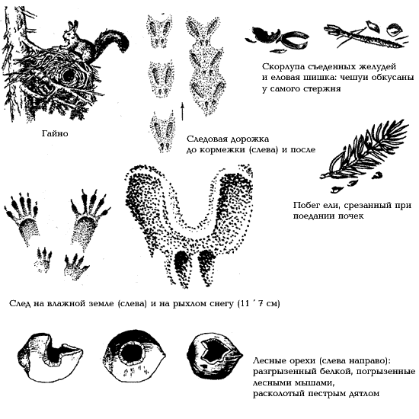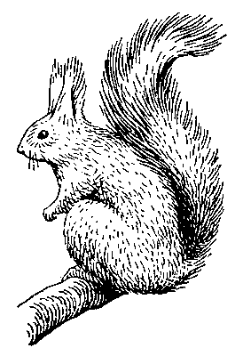

1.Белка обыкновенная

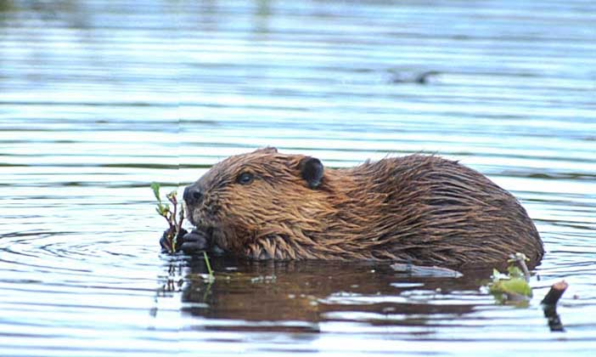

2.Бобр

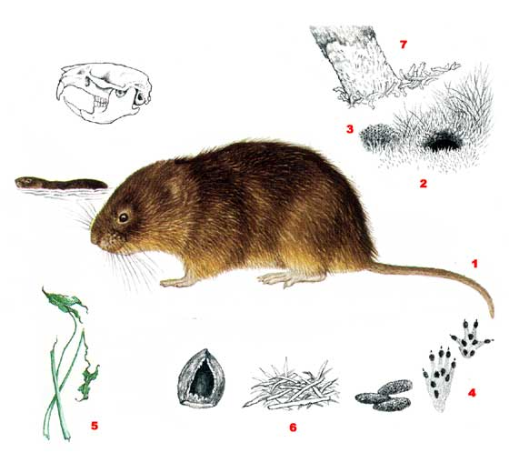

4. Водяная крыса

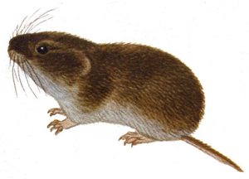

5.Полевка обыкновенная